Отчет по лабораторной работе №5

Мокочунина Влада Сергеевна

Содержание

# 1 Цель работы

Освоение процедуры компиляции и сборки программ, написанных на ассемблере NASM.

# 2 Задание

Освоить процедуры компиляции, сборки программ, написанных на NASM.

# 3 Выполнение лабораторной работы

1. Я создала каталог для работы с программами на языке ассемблера NASM и перешла в каталог. (рис. 1)

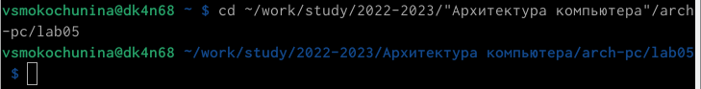

Рис. 1: Создание каталога и переход в него.

1. Я создала текстовый файл.

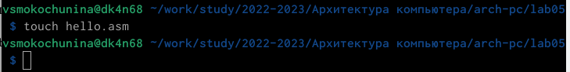

Рис. 2: Создание файла.

1. С помощью текстового редактора я открыла файл.

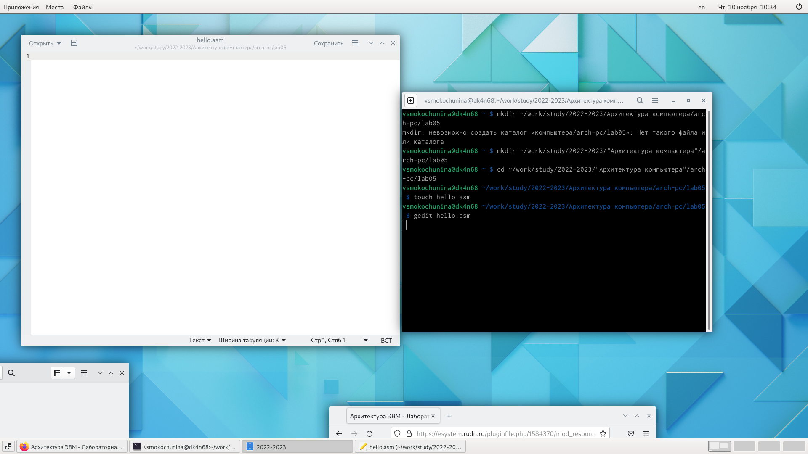

Рис. 3: Открытие файла.

1. Я ввела в файл текст.

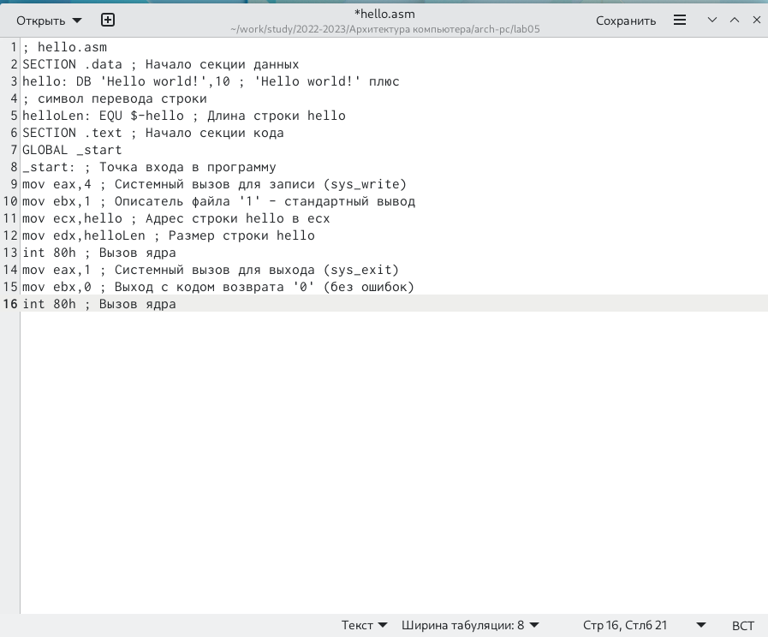

Рис. 4: Открытие файла.

1. Я сделала компиляцию текста и проверила, что файл был создан.

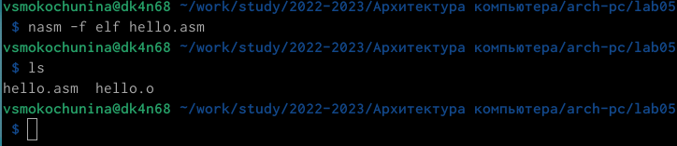

Рис. 5: Компиляция текста.

1. Я выполнила команду, чтобы скомпилировать исходный файл hello.asm в obj.o.

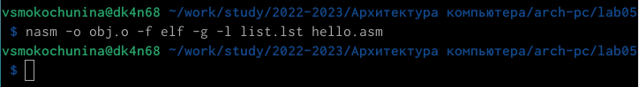

Рис. 6: Компиляция файла.

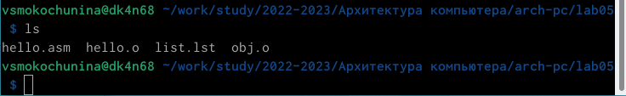

Рис. 7: Проверка создания файла.

1. Я выполнила команду, чтобы передать объектный файл на обработку компоновщику.

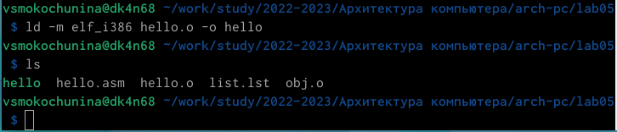

Рис. 8: Выполнение команды.

1. Я выполнила следующую команду.

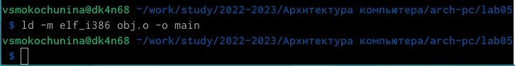

Рис. 9: Выполнение команды.

1. Я запустила на выполнение созданный исполняемый файл.

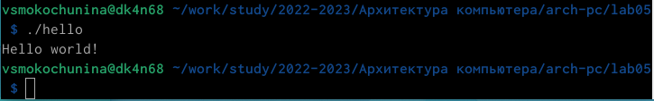

Рис. 10: Запуск файла.

# 4 Самостоятельная работа

1. Я скопировала и переименовала файл.

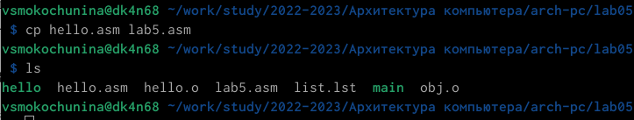

Рис. 11: Переименование и копирование файла.

1. Я ввела в файл свои имя и фамилию.

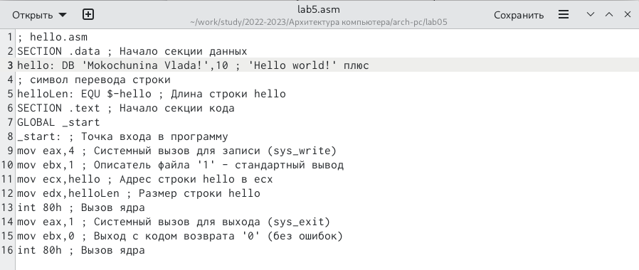

Рис. 12: Ввод текста.

1. Я оттранслировала текст и выполнила комоновку файла.

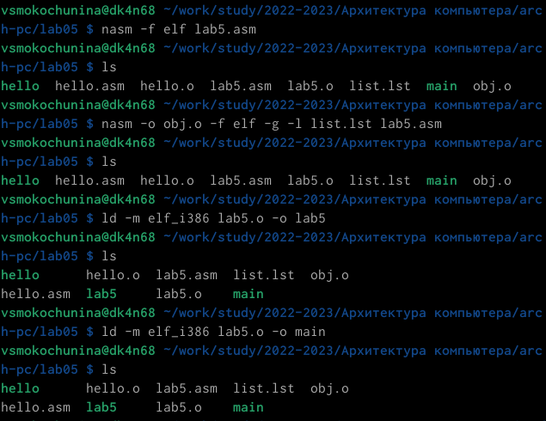

Рис. 13: Трансляция текста.

1. Я запустила файл.

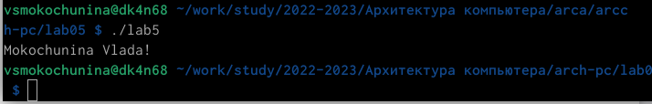

Рис. 14: Запуск файла.

1. Я скопировала файлы в нужный каталог.

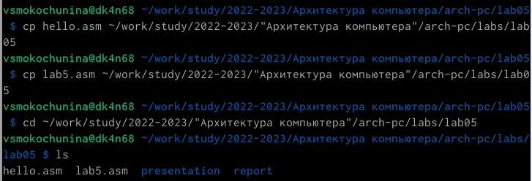

Рис. 15: Копирование файлов.

1. Отправила файлы на сервер.

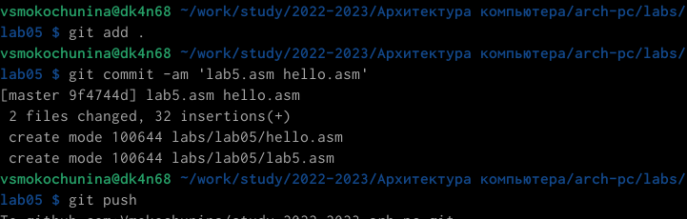

Рис. 16: Отправка файлов.

# 5 Выводы

Я освоила процедуры компиляции, сборки программ, написанных на NASM.